Poezja konkretna – kierunek artystyczny łączący elementy poezji i sztuk wizualnych. Układ wizualny jest tu tak samo ważny jak znaczenie słów, rym i rytm w tradycyjnej poezji. Poematy w postaci kompozycji wizualnych zbudowanych z układów liter i znaków nie muszą być podporządkowane żadnym związkom znaczeniowym czy tym wynikającym ze struktury zdania.
Poezja konkretna pozbawiona jest zatem wszelkich walorów komunikacyjnych. Znak graficzny staje się tu przede wszystkim znakiem ikonicznym, czyli konkretnym. Innymi słowy, poezja „konkretna” nie przedstawia świata, ale mówi jedynie o samej sobie. Słowo zostaje tu odizolowane od zewnętrznego kontekstu, a nawet zdania. Nie liczy się logika, ale metoda zapisu tekstu-słowa.
https://eszkola.pl/jezyk-polski/poezja-konkretna-2470.html

Przykłady poezji konkretnej (zaczerpnięte z czasopisma Palette, 2002)
Temat: Familie/Rodzina

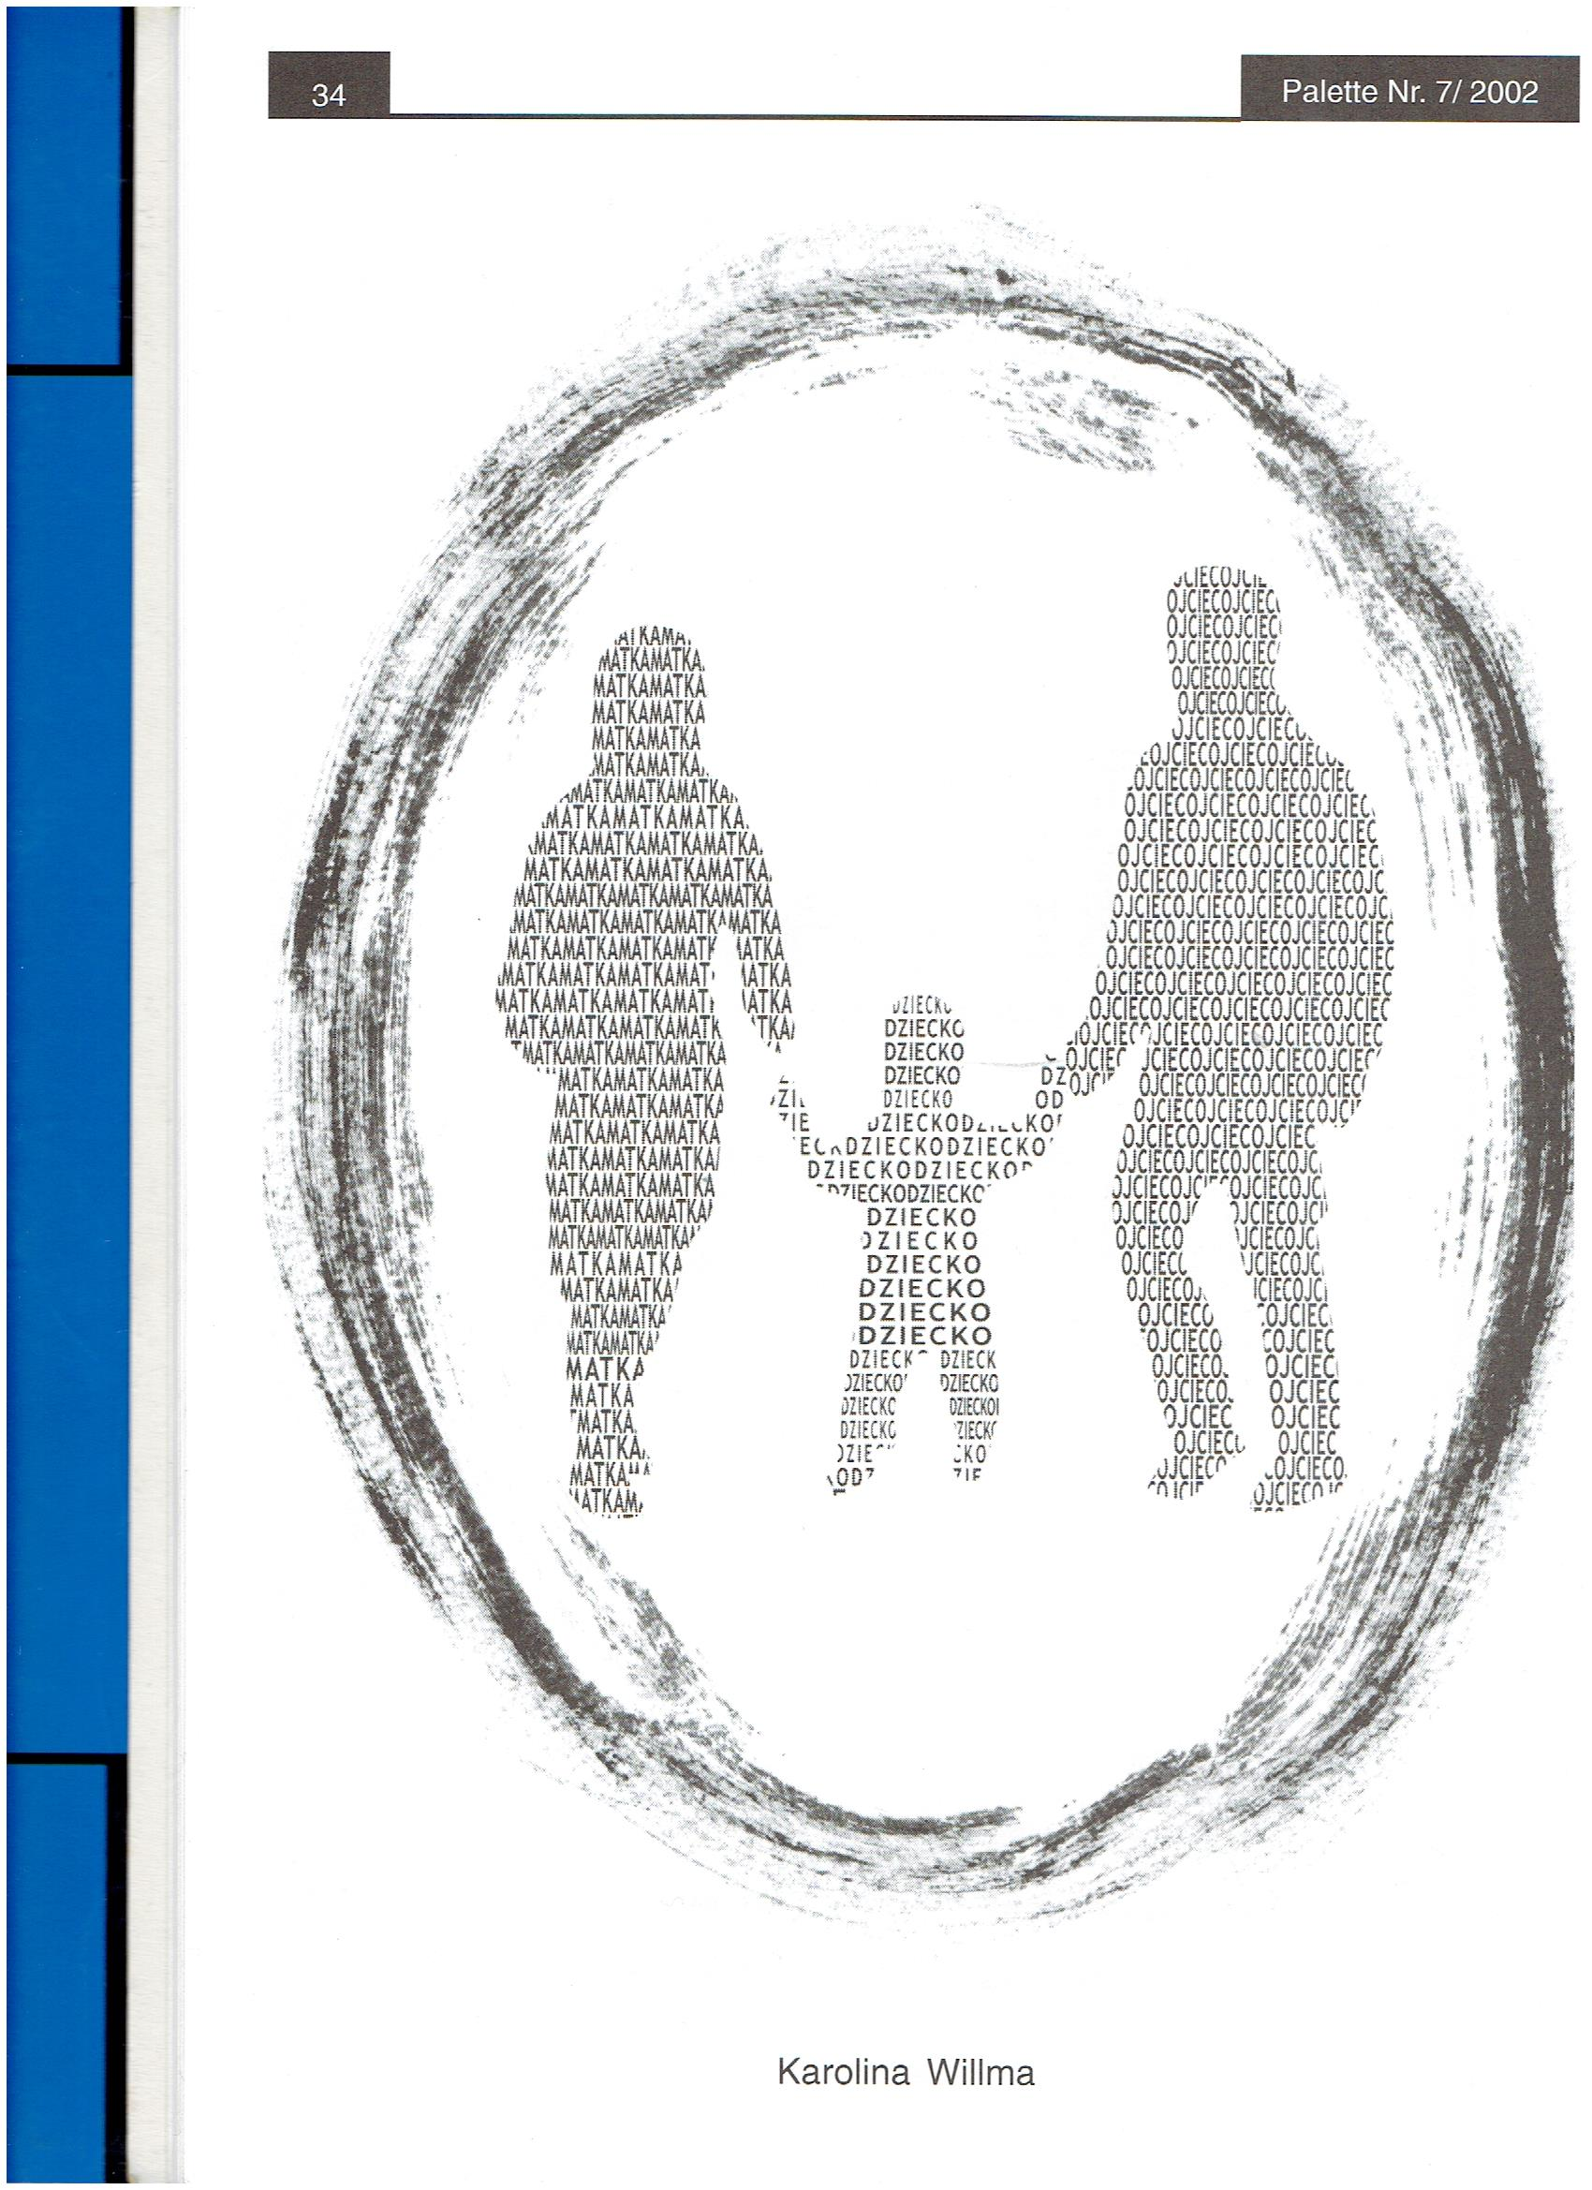

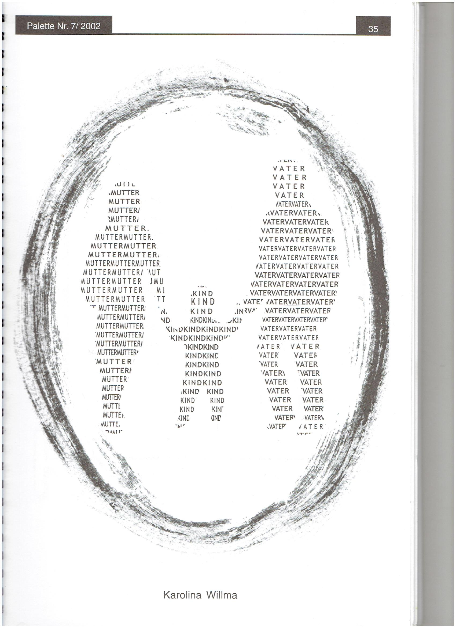

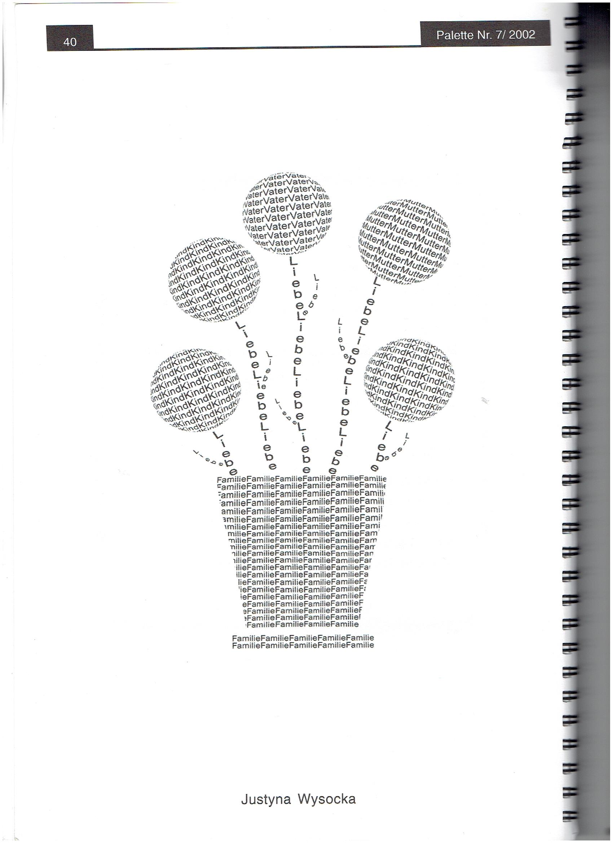
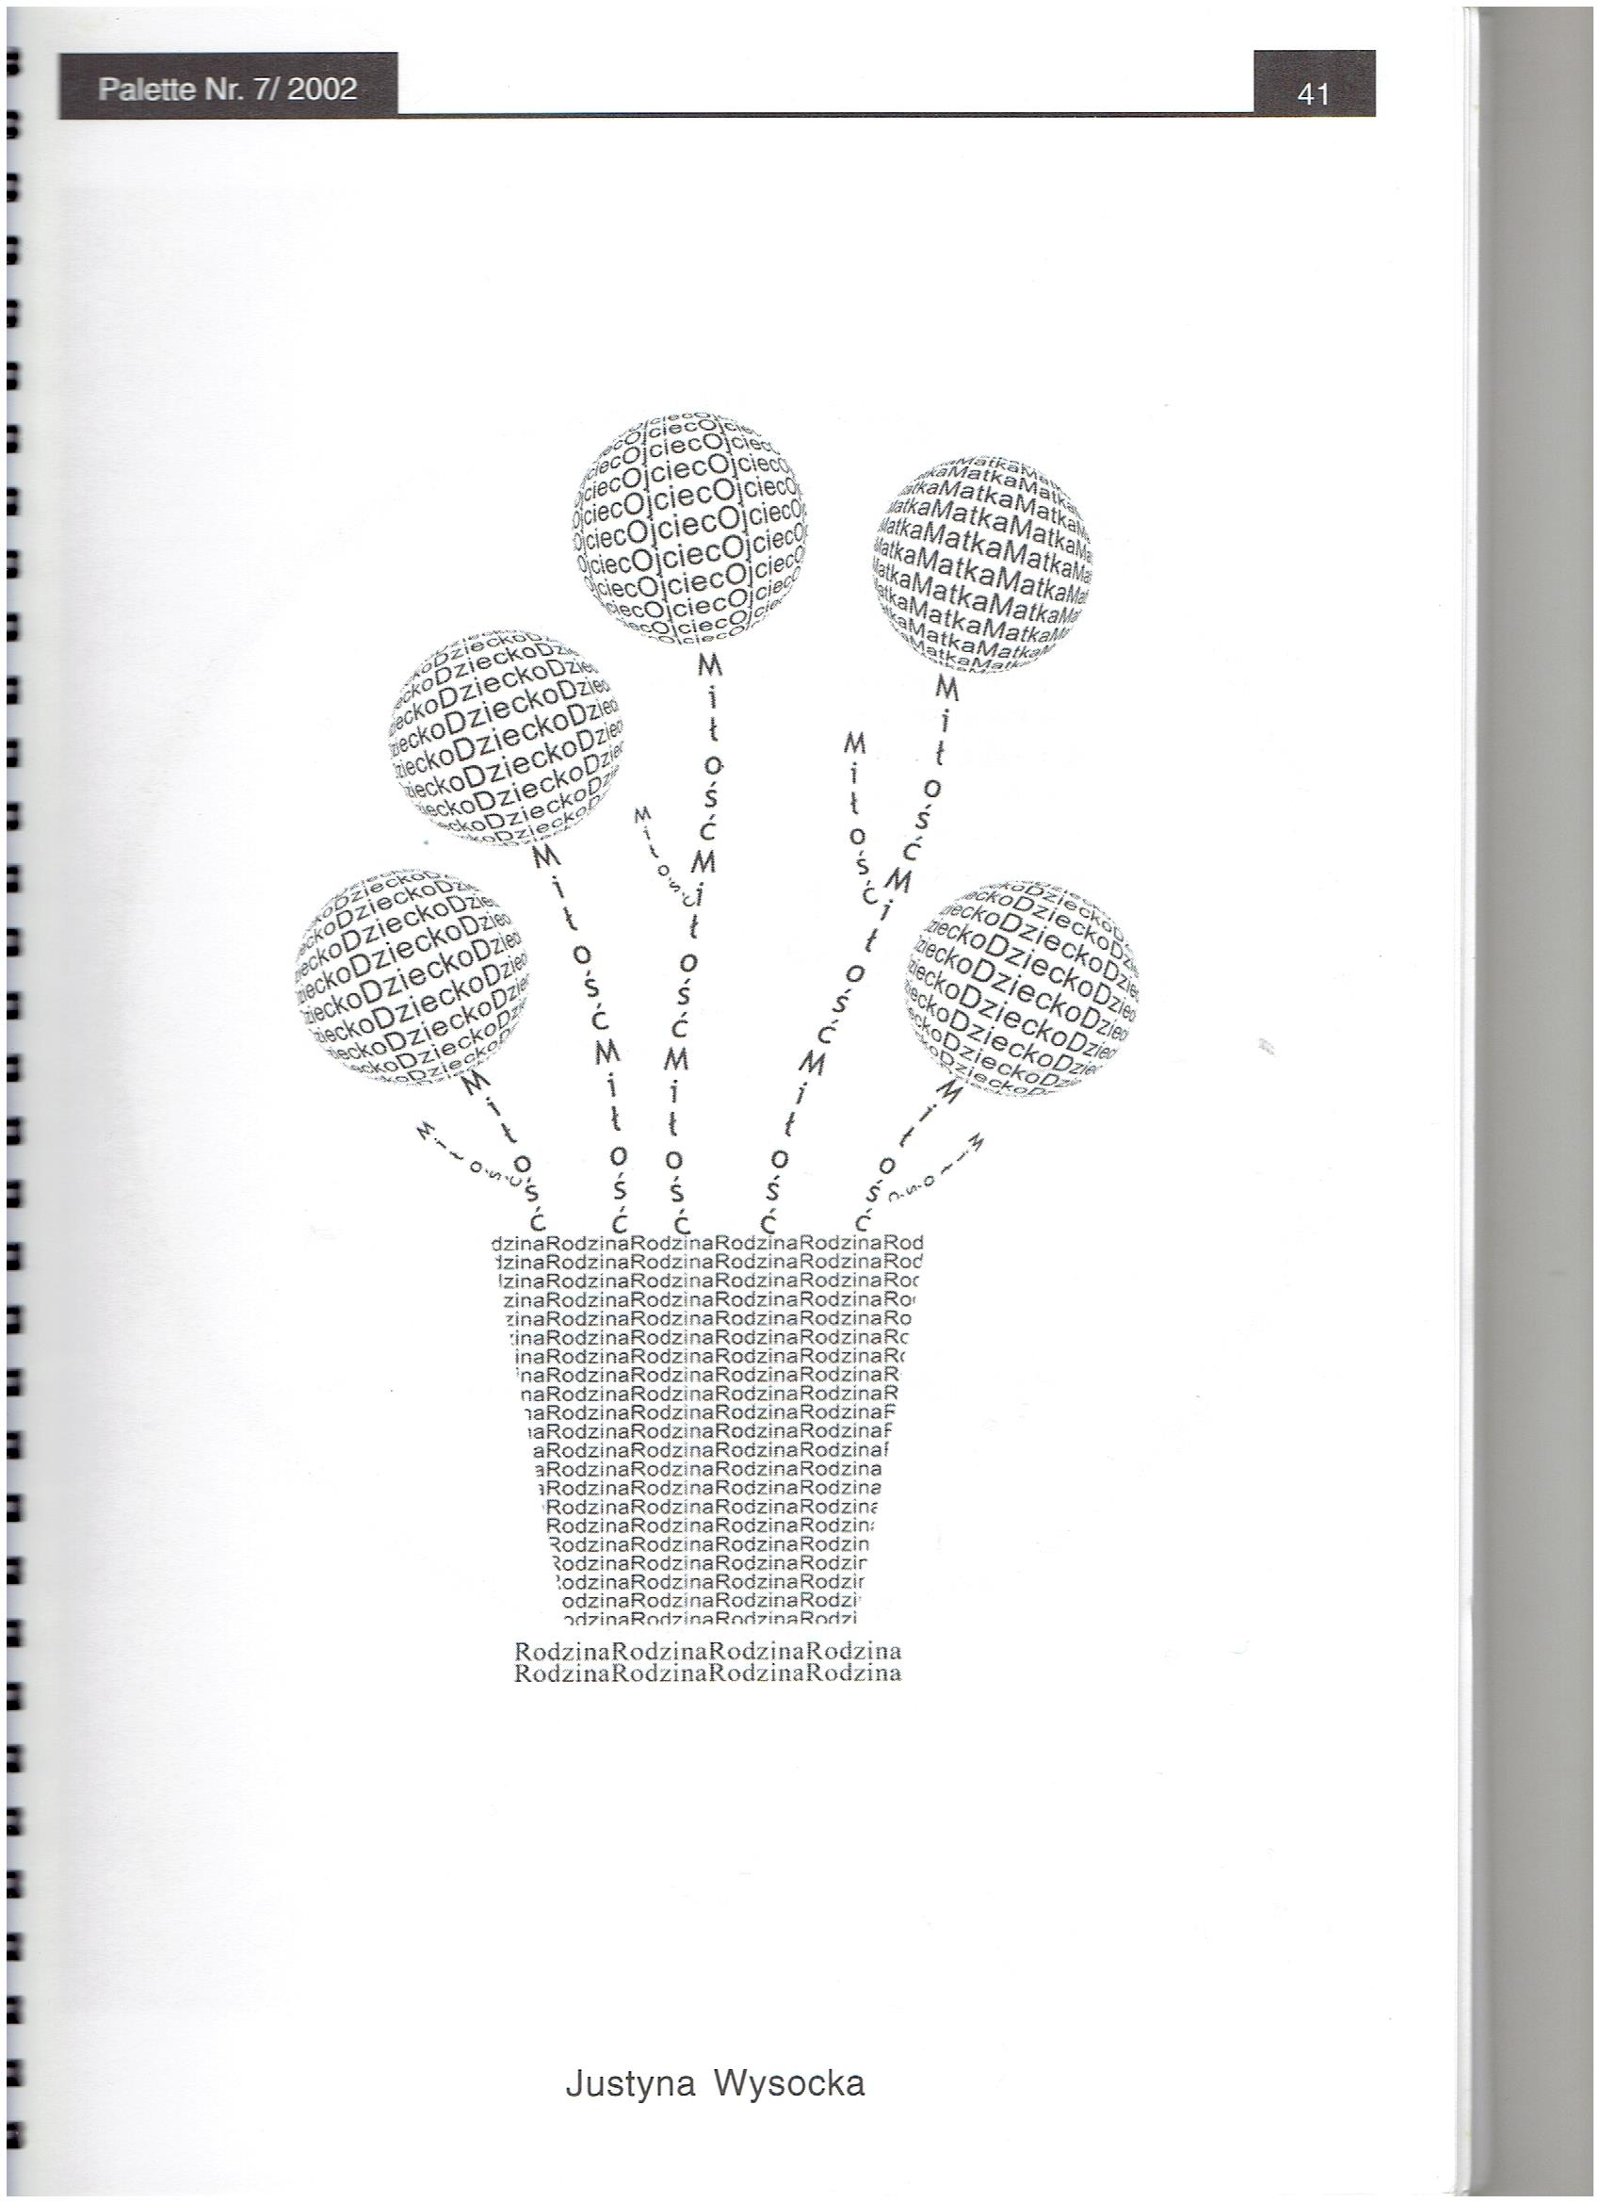
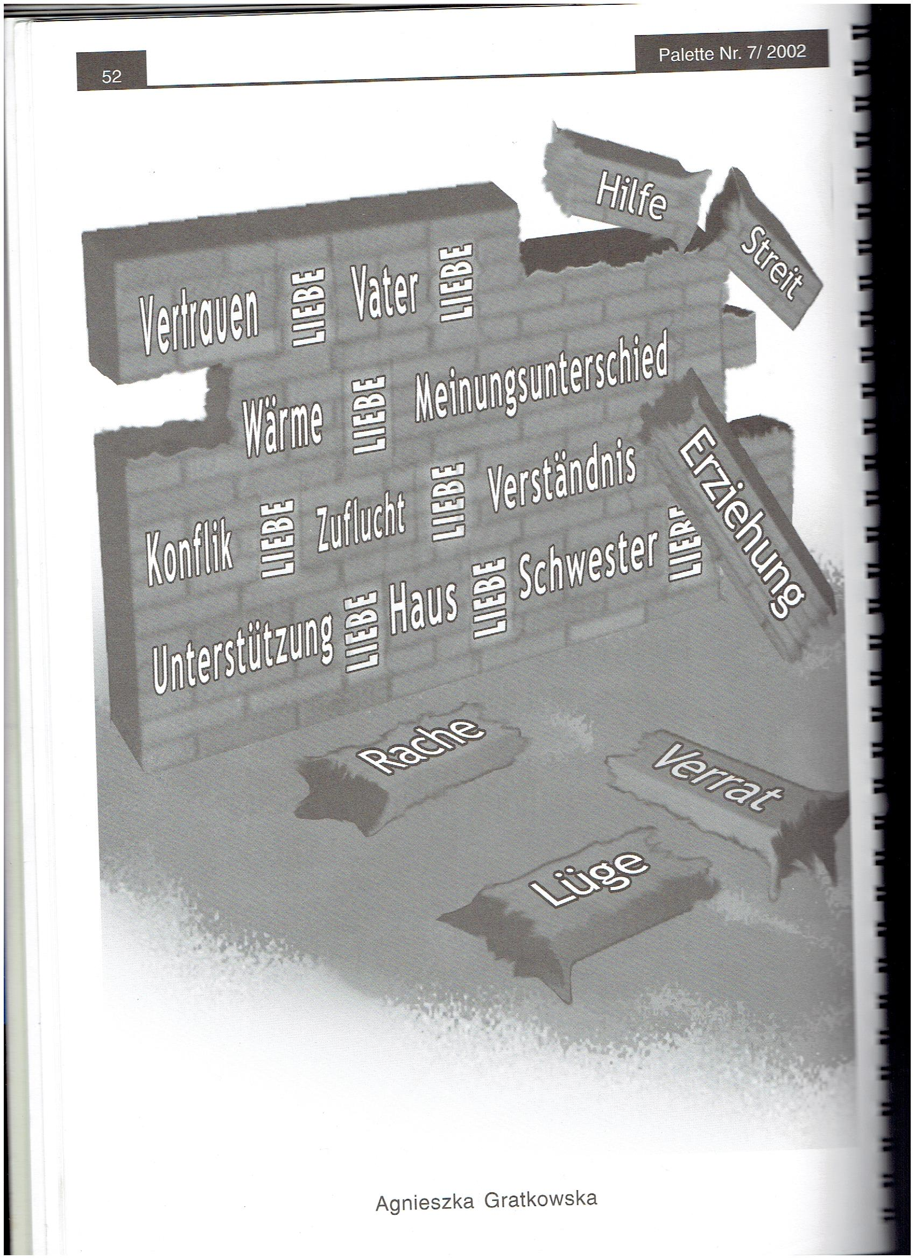
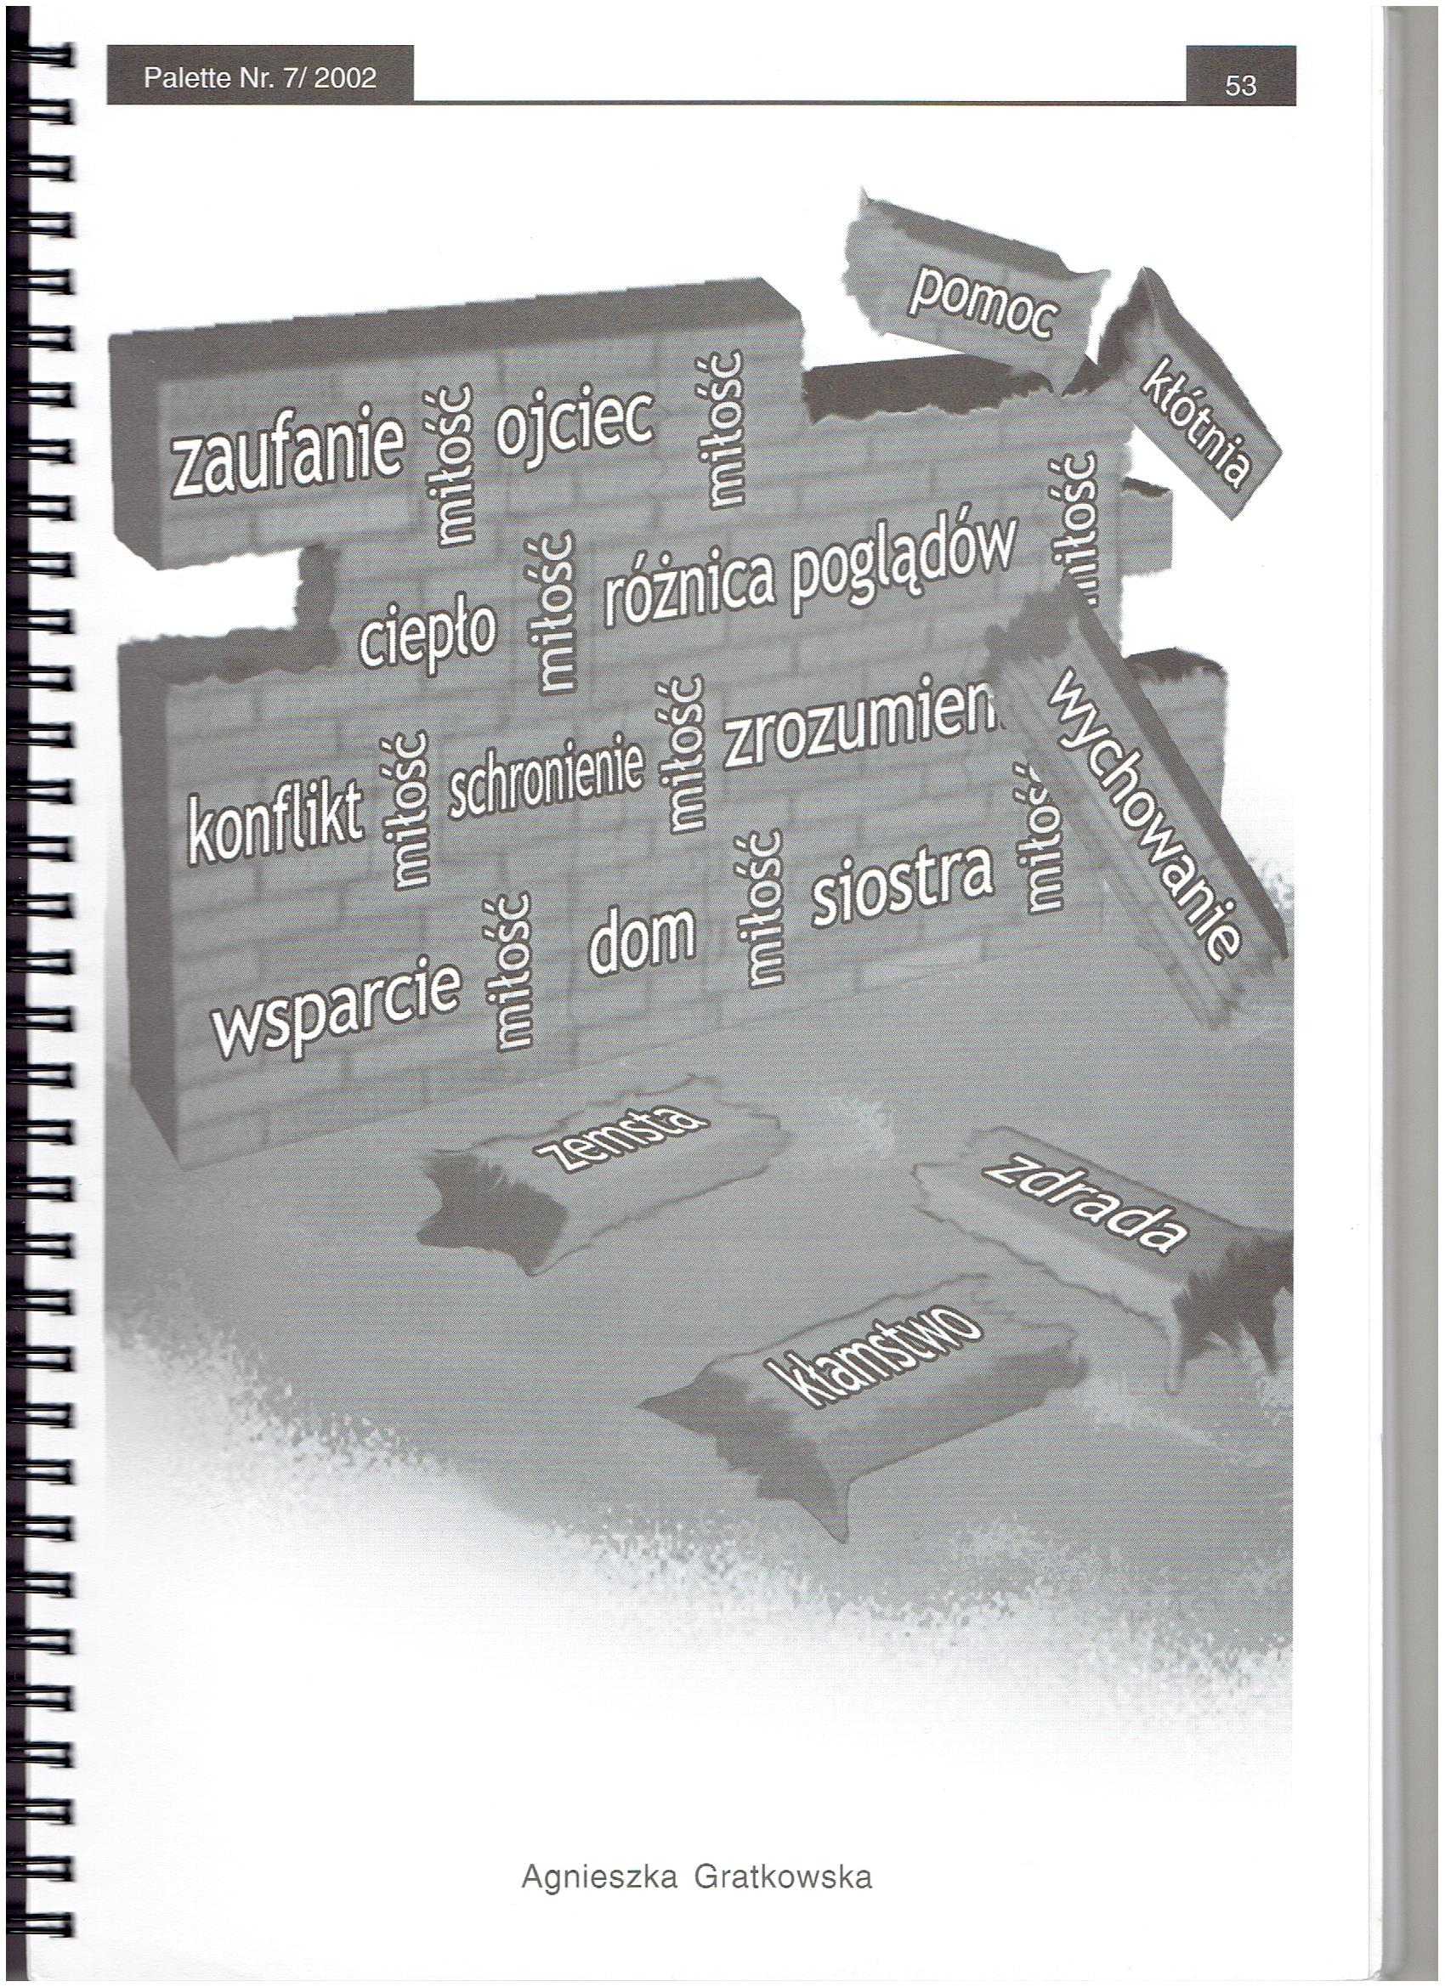
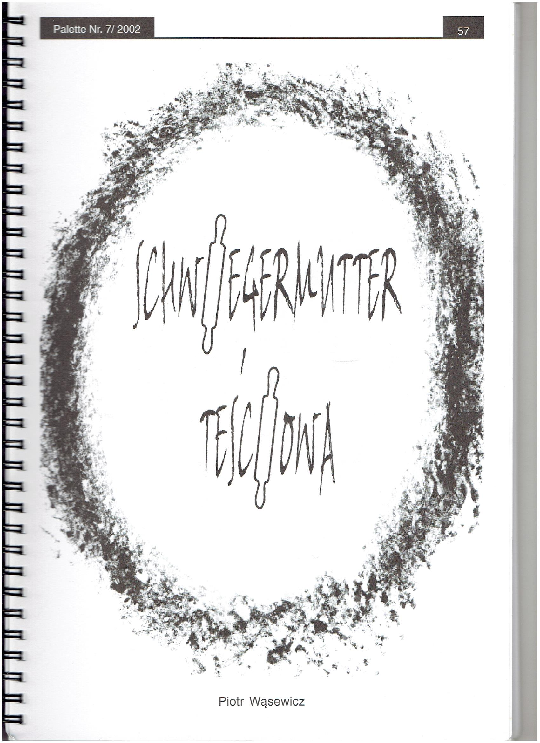

Regulamin konkursu
- Celem głównym konkursu jest popularyzacja języka niemieckiego oraz kultury wysokiej wśród młodzieży.
- Konkurs organizowany jest przez nauczycieli języka niemieckiego I Liceum Ogólnokształcącego oraz ZS im. S. Staszica w Nakle n. Notecią przy wsparciu doradcy metodycznego KP CEN.
- Konkurs kierowany jest do uczniów wszystkich szkół ponadpodstawowych powiatu nakielskiego.
- Zadaniem przystępującego do konkursu jest wykonanie pracy zgodnej z definicją i zasadami poezji konkretnej na JEDEN, wybrany spośród podanych, temat: NATUR/NATURA, POSITIVE GEFÜHLE/POZYTYWNE UCZUCIA.
- Praca nie może być plagiatem ani być odwzorowaniem dzieł już istniejących.
- Praca powinna być wykonana w języku niemieckim oraz mieć swój odpowiednik w języku polskim.
- Technika wykonania pracy jest dowolna. Może być wykonana ręcznie lub komputerowo.
- Uczestnicy konkursu wysyłają prace do swojego nauczyciela języka niemieckiego lub do innej, wyznaczonej w danej szkole do tego osoby. W przypadku prac wykonanych ręcznie uczestnik zobowiązany jest do wysłania skanu pracy w wysokiej jakości.
- Prace należy nadsyłać do 21 maja 2021r.
- W skład jury wchodzą nauczyciele języka niemieckiego szkół ponadpodstawowych powiatu nakielskiego.
- Oceniane będą pomysł, ujęcie tematu, estetyka pracy.
- Najlepsze prace zostaną nagrodzone oraz opublikowane w mediach regionalnych/społecznościowych/stronach www szkół.
- Ogłoszenie wyników konkursu nastąpi 07 czerwca 2021r.

